Муниципальное казенное дошкольное образовательное учреждение Искитимского района Новосибирской области детский сад «Теремок» п. Керамкомбинат



Конспект родительского собрания:

«Русские народные сказки как средство развития речи дошкольника»

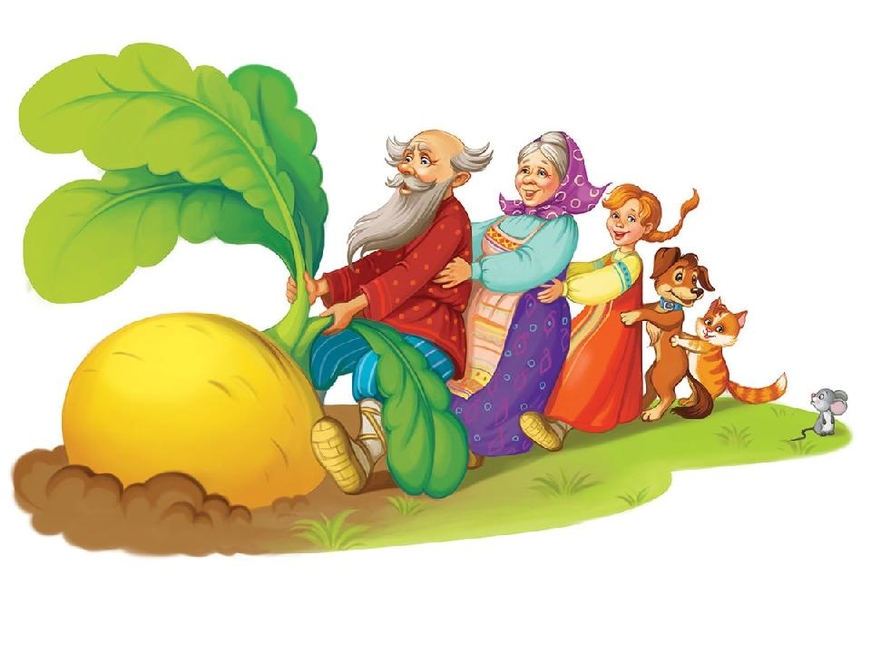

Воспитатель: Кригер Наталья Валерьевна

2019 год
Цель: повышение педагогической компетентности родителей в развитие речи дошкольника путём введения их в культурную традицию русской народной сказки, используя и знакомя детей с живописными произведениями на сказочные сюжеты.

Задачи:
- Вовлекать родителей в активную познавательную деятельность.
- Показать приёмы работы со сказкой.

План проведения собрания:
- Блиц опрос по сказкам.
- Сообщение воспитателя «Роль сказки в развитие речи ребёнка».
- Разминка: «Сочини новое окончание сказки».
- Информационный плакат «Дерево сказок».
- Игровые ситуации: «Красочный конкурс», «Загадки от Курочки Рябы».
- Лепка сказочного героя.
- Подведение итогов собрания. Памятки для родителей.

Материал: листы бумаги, ручки, пластилин, досточки, стеки, информационный плакат, выставка разных видов театров, дидактических игр по сказкам, книжная выставка.

Ход собрания:
- - Уважаемые родители, что бы вам попасть в нашу сказку вам необходимо пройти блиц опрос по сказкам. Мы проверим, насколько хорошо вы знаете и помните сказки:
- Кто помогал Хаврошечке в ее работе?
- Какое сказочное животное не смогло пообедать у журавля и проучило Колобка за хвастовство?
- Как звали внучку, которая боялась растаять? - Персонаж долгожитель – это…
- Какая швейная принадлежность может представлять смертельную опасность для сказочных долгожителей? - Кто исполнял все желания Емели? - Какая героиня владеет собственным летательным аппаратом?
- Как звали поросят в сказке «Три поросенка»?
- Назовите место рождения Колобка. - Продолжите выражение: «Скоро сказка сказывается, да…»
- Какими словами заканчиваются многие русские народные сказки?
- Молодцы, теперь мы все отправляемся в сказку.
2. Вступительное слово воспитателя «Роль сказки в нравственном воспитании ребёнка»

- Сегодня мы будем говорить о русской народной сказке, о её роли в развитии речи детей. Сказка оказывает огромное влияние на развитие и обогащение речи ребенка. Дошкольники отличаются эмоциональной отзывчивостью на образную речь. Очень важно, чтобы дети сами использовали доступные им средства родного языка. Образную речь ребенка развивают на основе активизации его образного мышления. Через особую организацию, интонационную окраску, использование специфических языковых средств выразительности, сказки передают отношение народа к тому или иному предмету или явлению. Изобразительные средства языка в них метки, эмоциональны, они оживляют речь, развивают мышление, совершенствуют словарь детей. Читая сказку, воспитатель учит детей замечать художественную форму, выражающую содержание. Дети приучаются не только замечать богатство родного языка, но постепенно осваивают его, обогащают свою речь образными выражениями, литературными оборотами, учатся пользоваться ими при выражении своих мыслей и чувств.
Таким образом, русские народные сказки, с их живым, выразительным, красочным языком является эффективным средством развития образности речи дошкольников.

3. Разминка: «Сочини новое окончание сказки».

- Я хочу пригласить всех вас в мир сказки, волшебства и творчества.
Для сказочного настроения, позволяющего вести глубокую, заинтересованную работу со сказками, необходим «разогрев». Чтобы разбудить ваше творчество, я предлагаю вам «поиграть» с простой, всеми хорошо известной русской народной сказкой «Репка» — «Сочини новое окончание сказки» (Пример: «не смогли вытащить репку, побежали за крановщиком, приехал он на кране, подцепил репку и выдернул её, все остались довольны», «вытащив репку, бабка сварила из неё вкусную кашу и все вместе сели за стол, а мышке потом ещё дали кусочек с собой»).
В сказке о репке говорится, о том, что стоит начать дело, и оно обязательно даст свои плоды. Это сказка о трудолюбии, но ещё и о взаимовыручке и силе единства. С любой работой можно справиться сообща, причём помочь могут не только большие, но и даже такие маленькие, как мышка.
А знаете ли вы, что в древнем варианте этой сказки события разворачиваются несколько по-иному: «… Позвала жучка кошку. Тянут - потянут, вытянуть не могут. Утомились, пошли спать. А ночью пришла мышка и погрызла всю репку!».
И тогда уже смысл сказки в том, что всякое дело нужно доводить до конца.
(Родители приступают к сочинению концовки сказки, а потом зачитывают.)

4. Информационный плакат «Дерево сказок»

- Все русские народные сказки, без исключения, являются учебником развития речи ребёнка, и способствуют развитию эстетических чувств, без которых не мыслимо представить и сердечную чуткость к человеческому несчастью, страданию, горю, а так же и благородство души.

- Важный смысл, который несёт сказка для дошкольника – усвоить не пассивность, а активность в преодолении неуверенности в себе и собственных страхов.

5. «Красочный конкурс»

Каждой команде родителей (из 4-5 чел.) предлагается плакат, на котором иллюстрации к сказкам. Команда должна исключить лишнюю сказку и обосновать свой выбор (народные и авторские сказки).

«Загадки от Курочки Рябы»
- Узнайте сказку по её отрывку:

1. «Через запад на восток, Через север, через юг, Возвращайся, сделав круг»…
2. «А рядом бегемотики схватились за животики:
У них, у бегемотиков, животики болят»…

- Угадайте, о ком, о чём идёт речь в этой сказке-загадке:
1. «Кто хозяина спасает, выводя из разных бед. Великана побеждает, королю дает обед. Кто все время весь в делах. Это .…»
2. «Появилась девочка в чашке лепестка, и была та девочка не больше ноготка. Кто читал такую книжку, знают девочку малышку…»

6. Мастер – класс: «Тестопластика»

Цель: закреплять знания о героях народных сказок, передавать в лепке образы и характеры персонажей; развивать мелкую моторику, воображение, мышление.

- А теперь предлагаю вылепить из пластилина любого сказочного персонажа. (выставка работ)

7. Подведение итогов собрания: «Сказка – это маленькая модель мироздания»

- Вместе с ребѐнком окунитесь в волшебный мир сказок, не только читая текст,
но и рассматривая иллюстрации. До чтения и во время чтения книги объясните ребёнку значение трудных или незнакомых слов. Спросите, чем понравилась ребёнку книга, что нового из неё он узнал. Попросите ребёнка рассказать о главном герое, событии. Поддерживайте стремление ребёнка рассказать знакомую сказку сестрёнке, бабушке, своей любимой игрушке.
Организуйте дома небольшой «уголок сказки». Примерный перечень игрушек: шапочки с изображением знакомых животных, настольный плоскостной театр, игрушки-персонажи для обыгрывания сюжетов книг.

Рекомендации: «Какие игровые приёмы со сказкой можно использовать в работе с детьми»

Игры со сказками по дороге домой или в детский сад:
- «Отгадай название сказки»;
- «Назови сказочного героя с необычным внешним обликом»;
- «Что лишнее?».

Игры со сказками дома:
- «Сочини новое окончание сказки»;
- «Звукорежиссёры»;
- «Пропущенный кадр».

Игры со сказками для разрешения конфликтной ситуации:
- «Найди выход»;
- «Новые сказки»;
- «Сочини сказку».

Игры со сказками перед сном:
- «Сказочная цепочка»;
- «Встреча героев»;
- «Пересказ сказки по первым слогам».

«Духовная жизнь ребёнка полноценна лишь тогда, когда он живёт в мире игры, сказки,
музыки, фантазии и творчества. Без этого он – засушенный цветок» В.А. Сухомлинский

